Лабораторная работа 1

Задание 1

Постановка задачи:

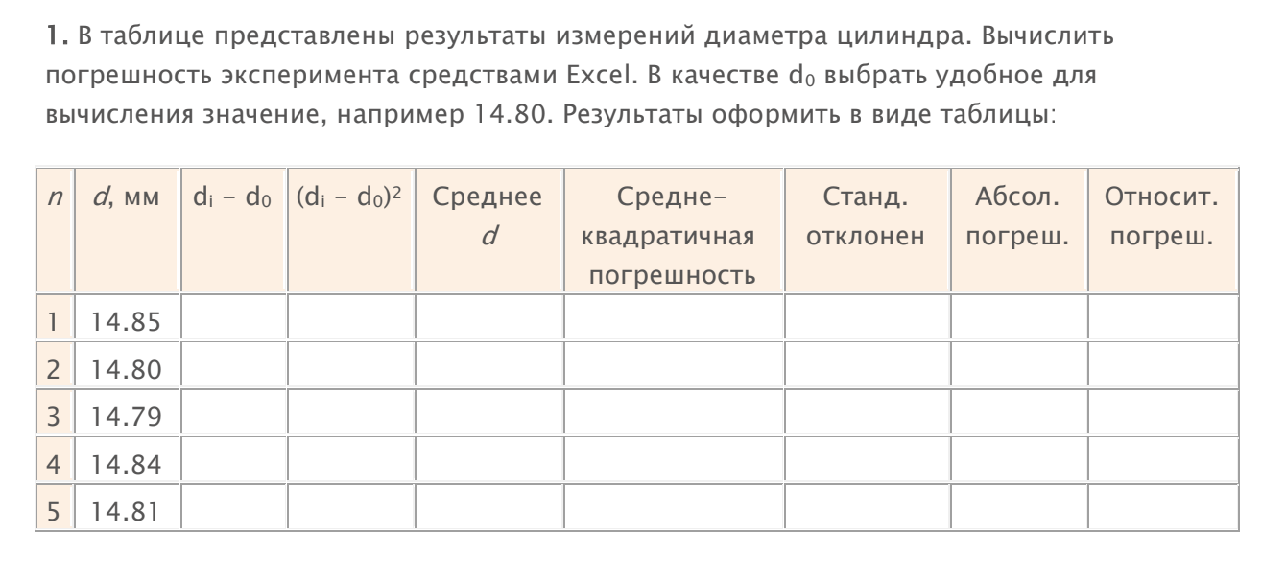

Результат:

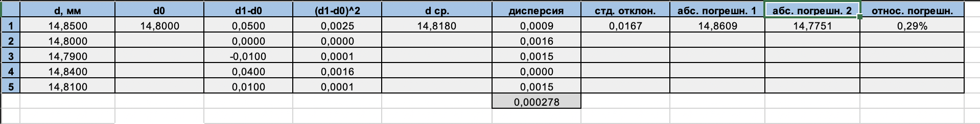

Задание 2

Постановка задачи:

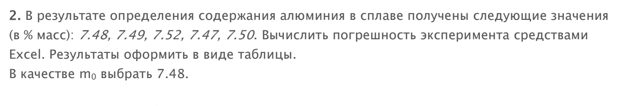

Результат:

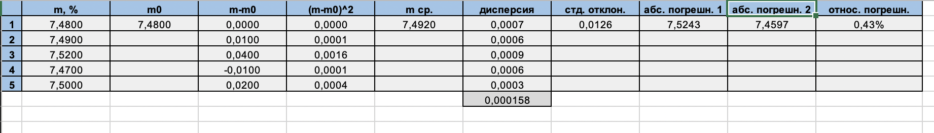

Задание 3

Постановка задачи:

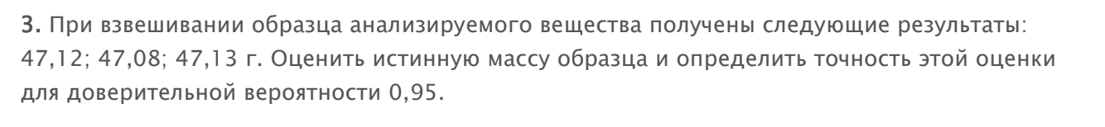

Результат:

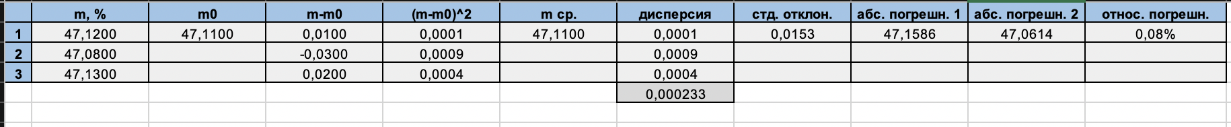

Задание 4

Постановка задачи:



Результат:

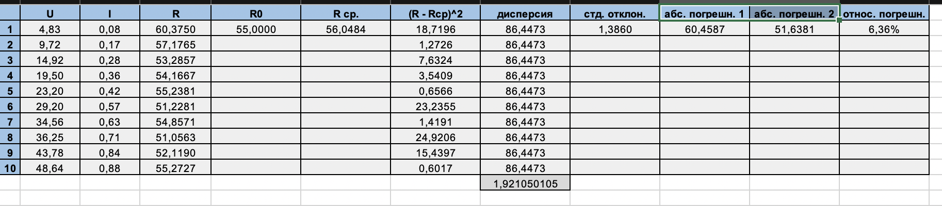

Задание 5

Постановка задачи:

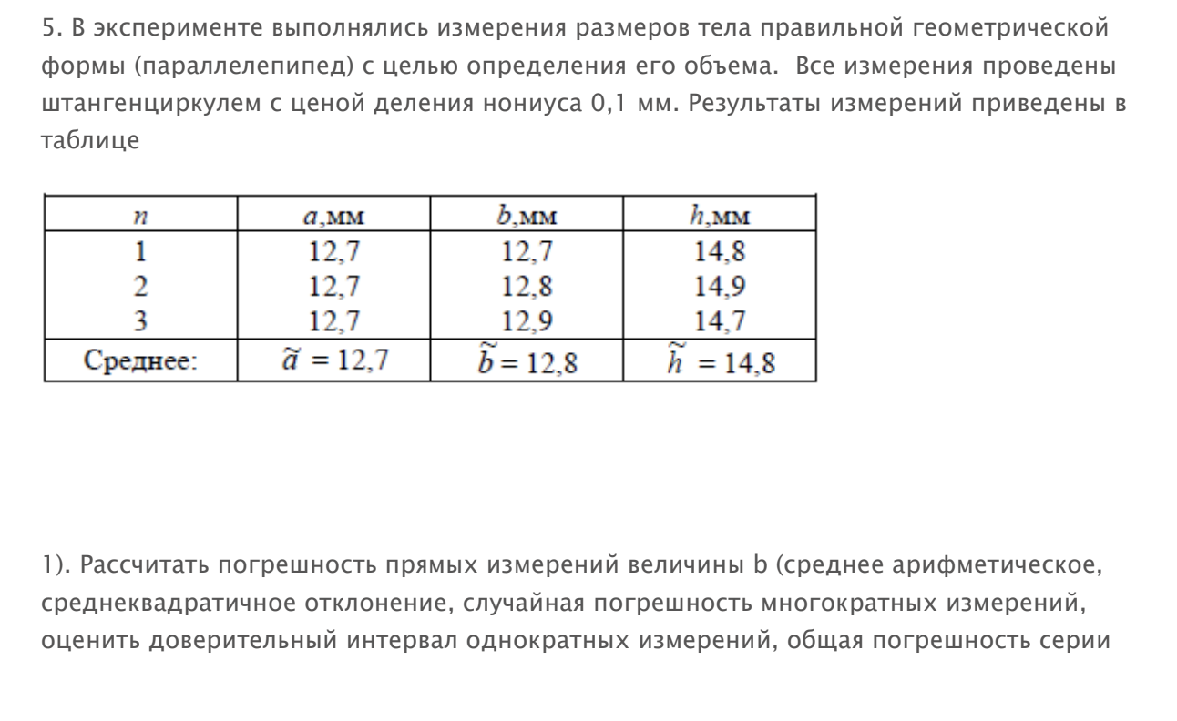

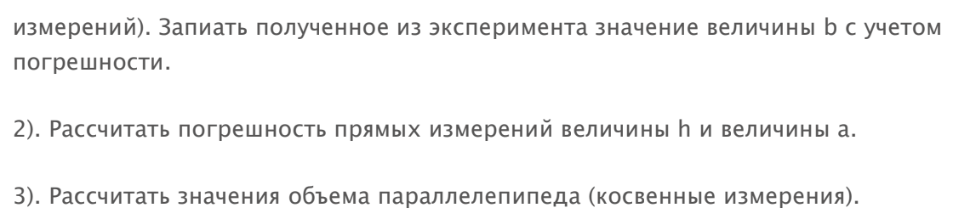

Результат:

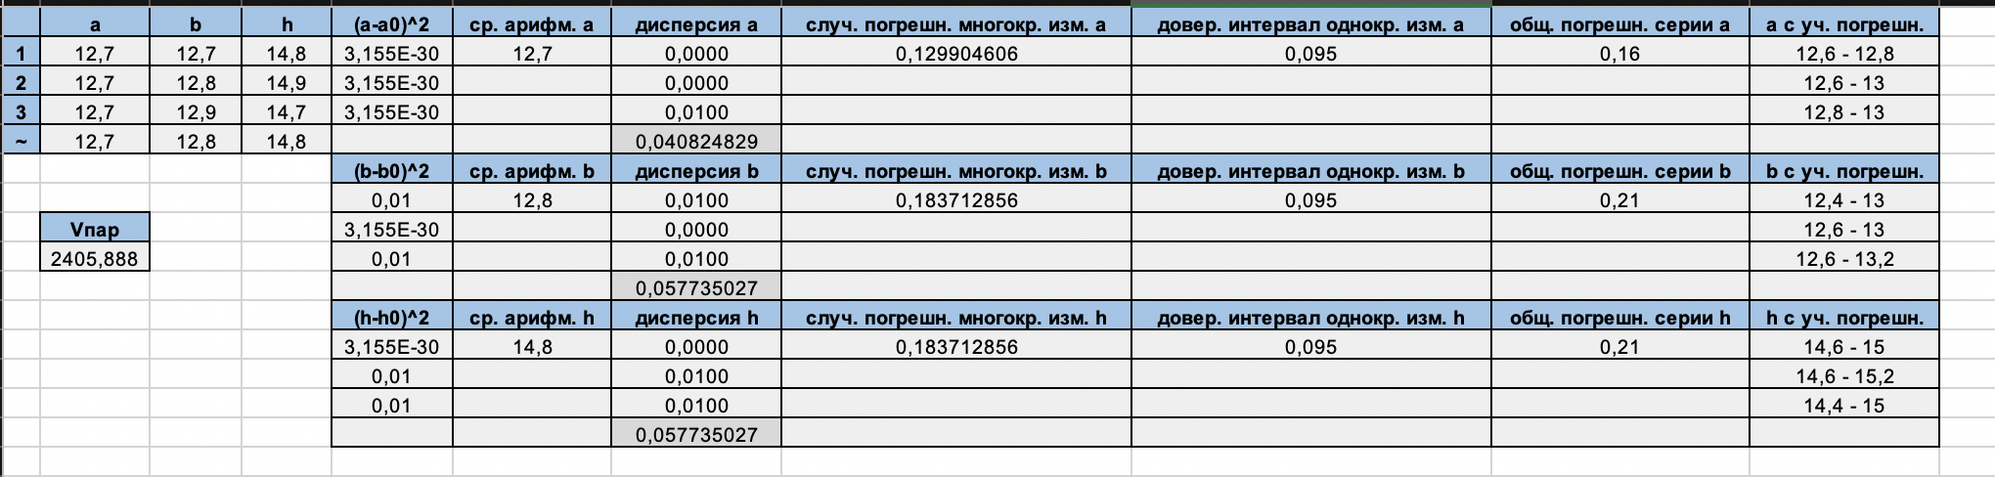

Лабораторная работа 2

Задание 1

Постановка задачи:

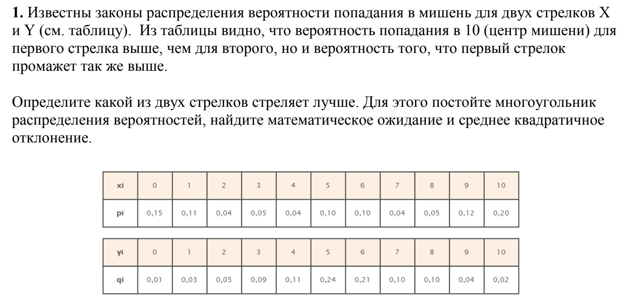

Результат:

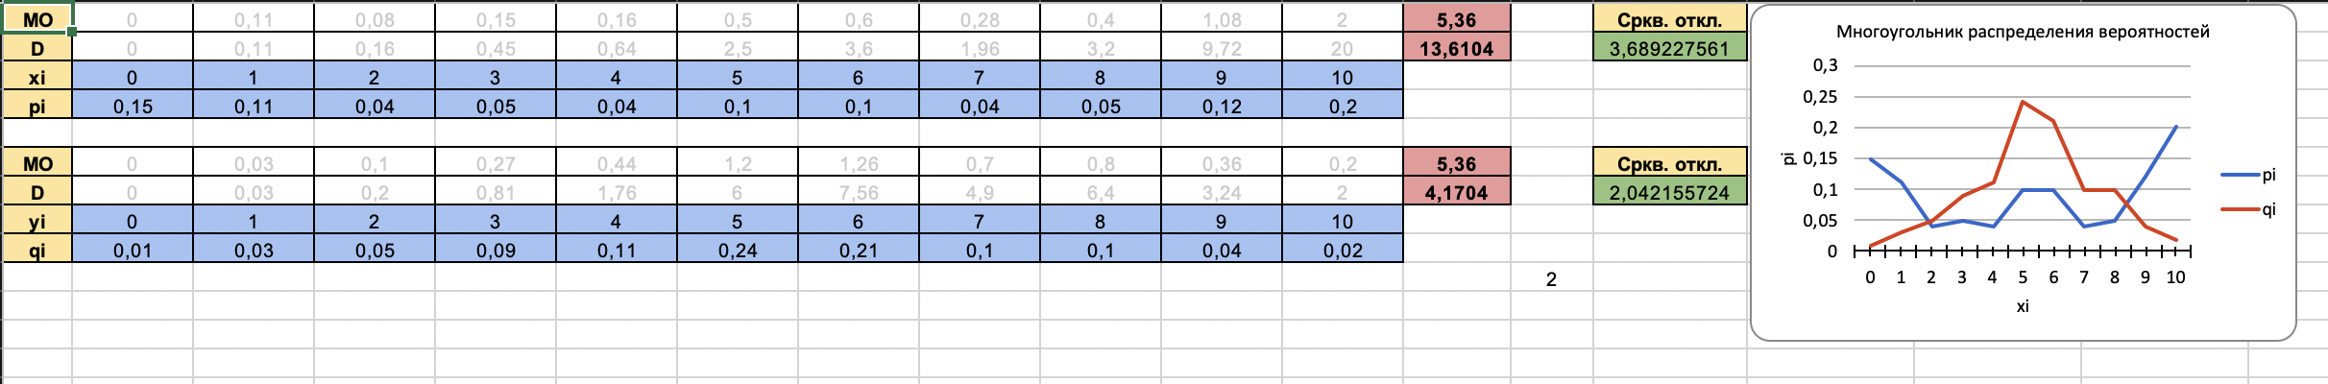

Задание 2

Постановка задачи:

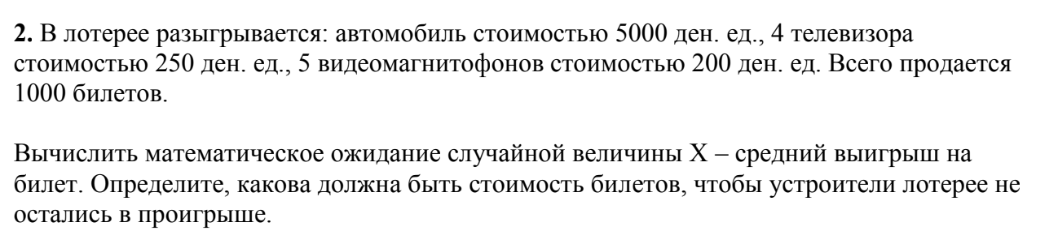

Результат:

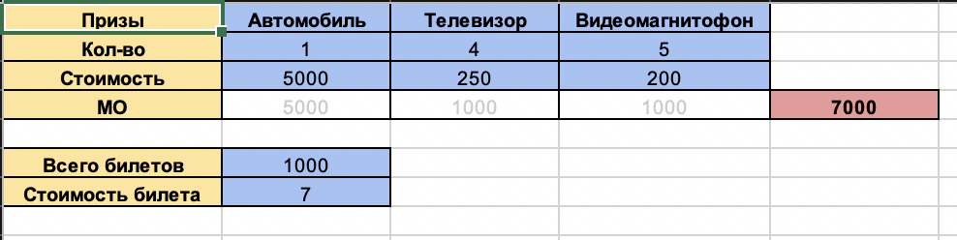

Задание 3

Постановка задачи:

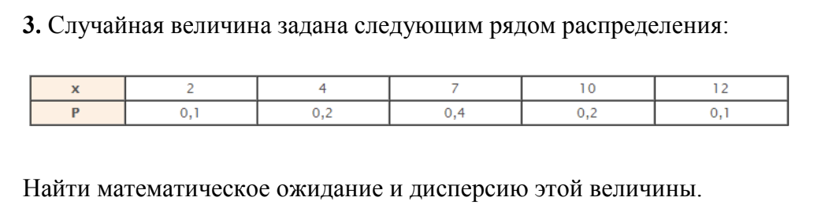

Результат:

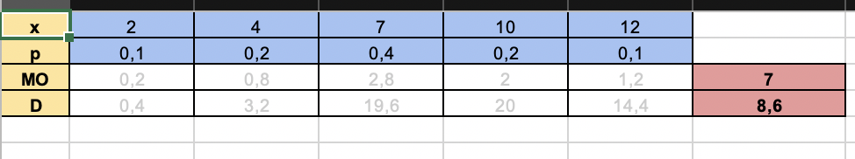

Задание 4

Постановка задачи:

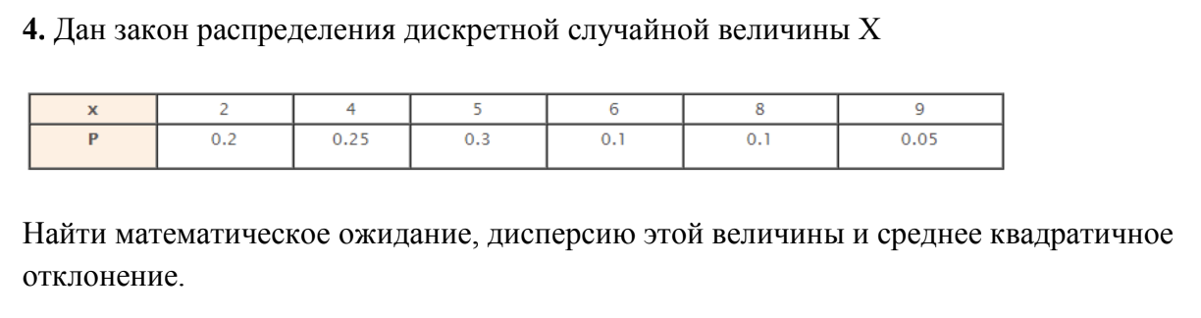

Результат:

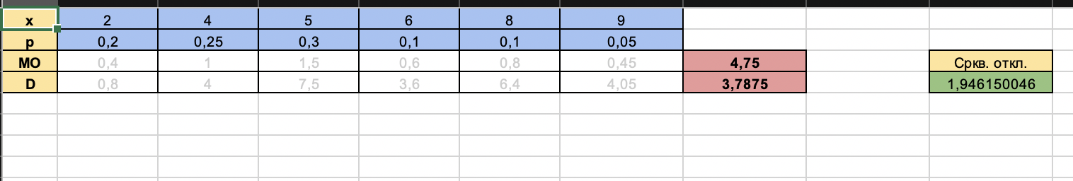

Лабораторная работа 4

Задание 1

Постановка задачи:

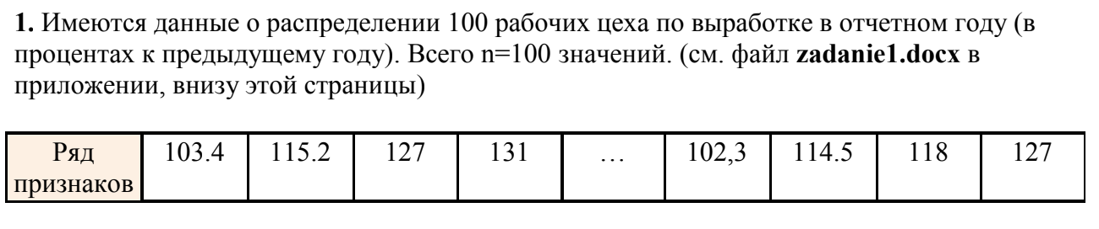

Результат:

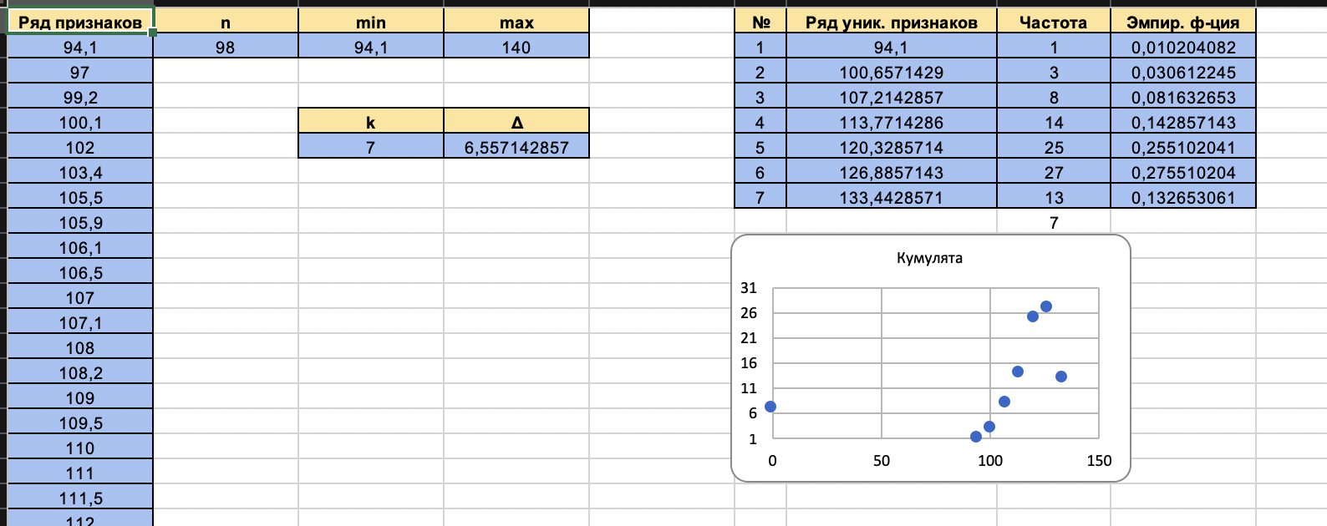

Задание 2

Постановка задачи:

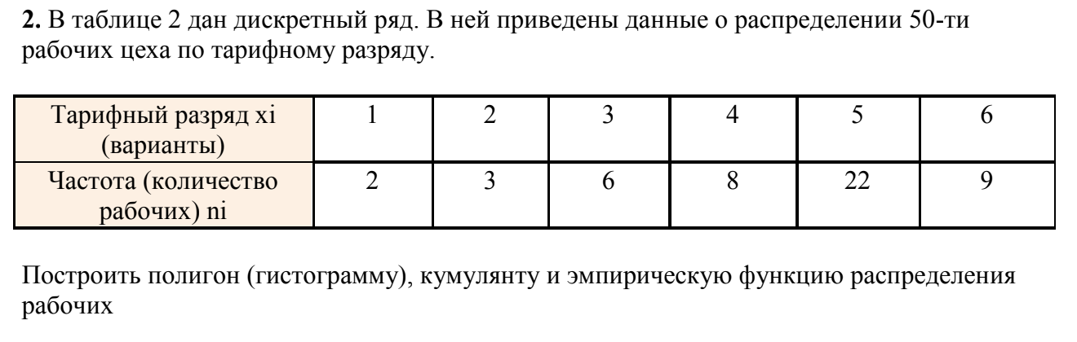

Результат:

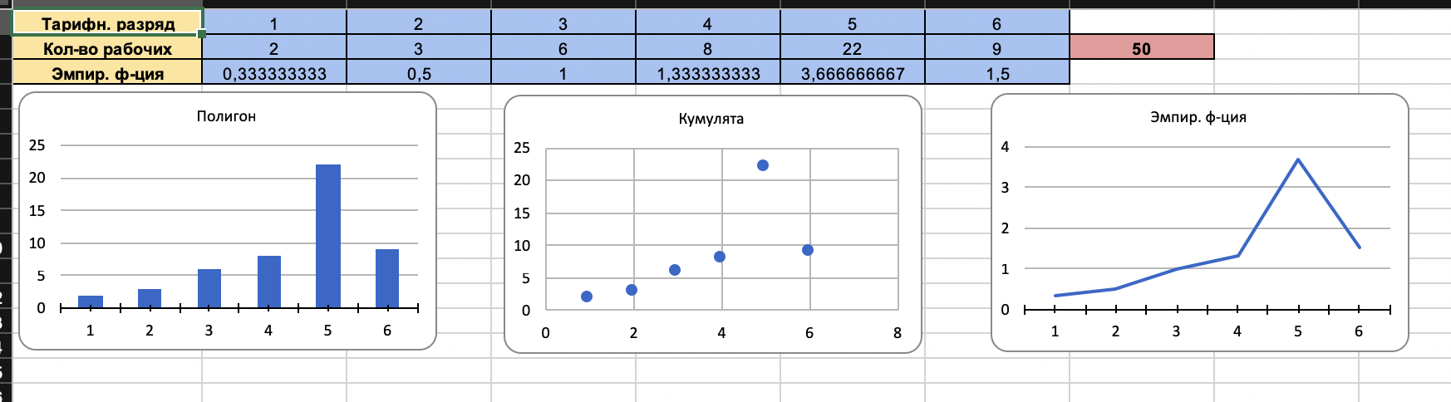

Задание 3

Постановка задачи:

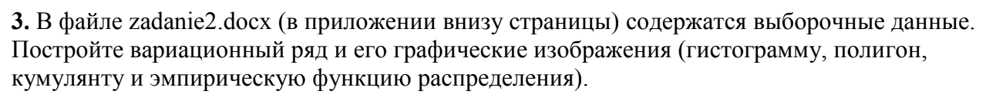

Результат:

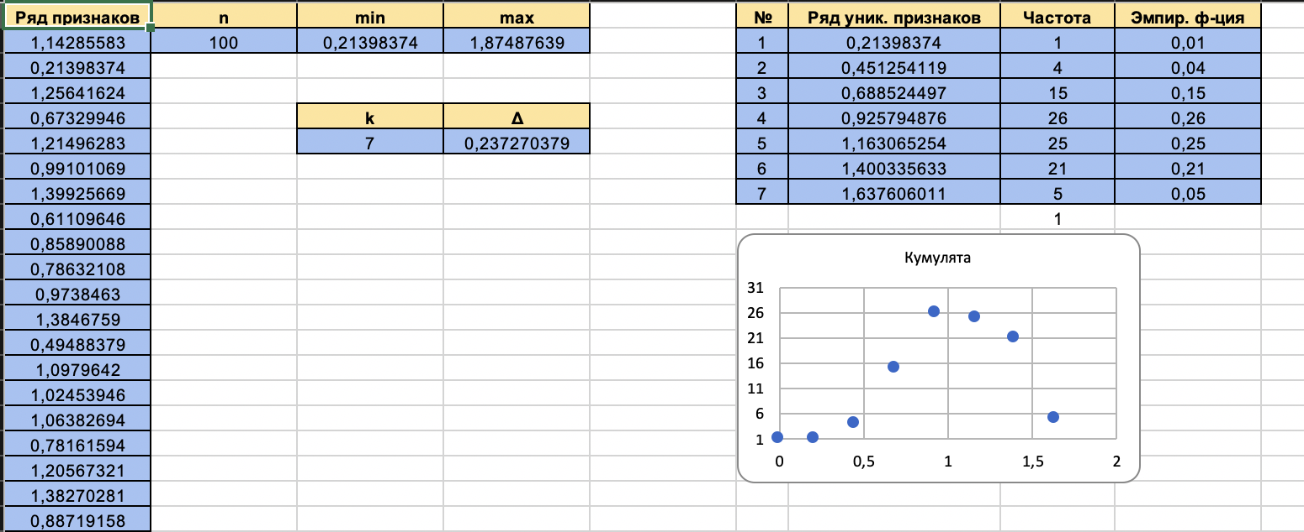

Задание 4

Постановка задачи:

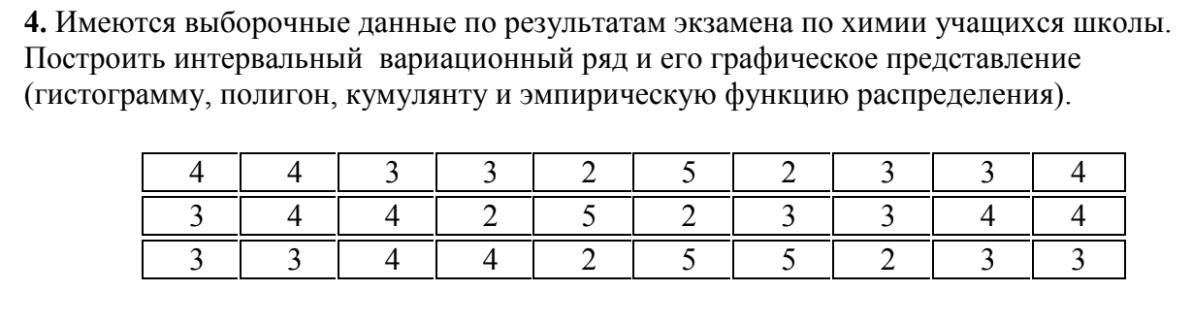

Результат:

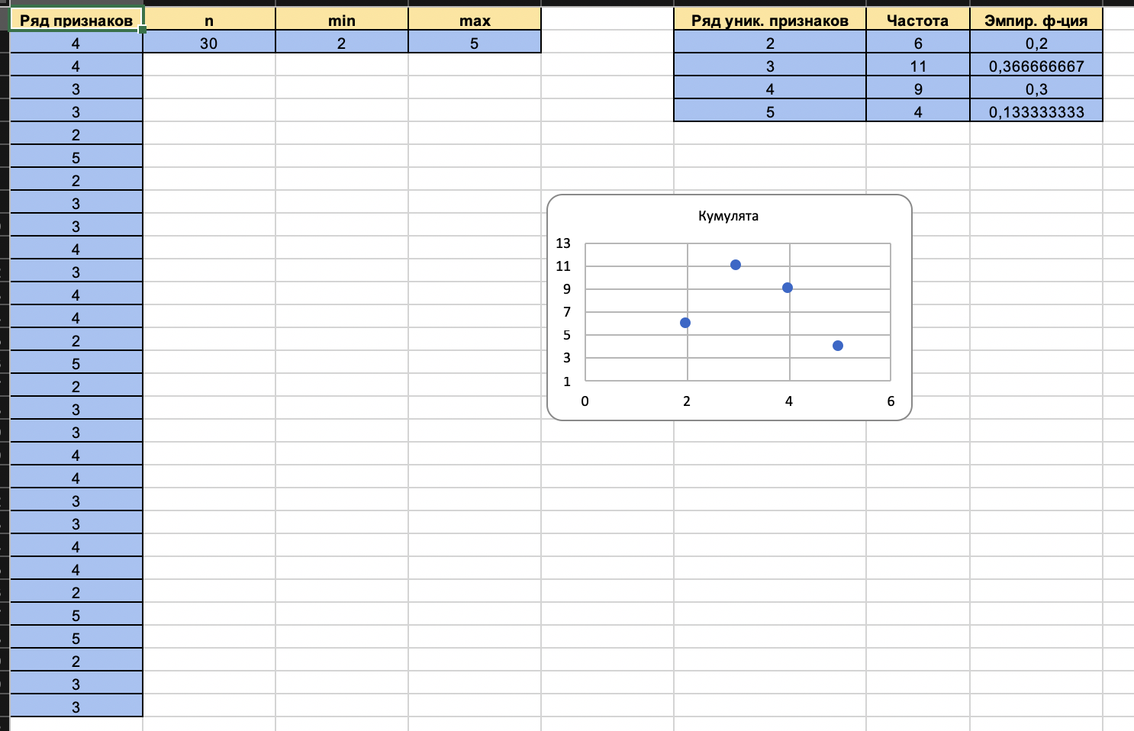

Задание 5

Постановка задачи:

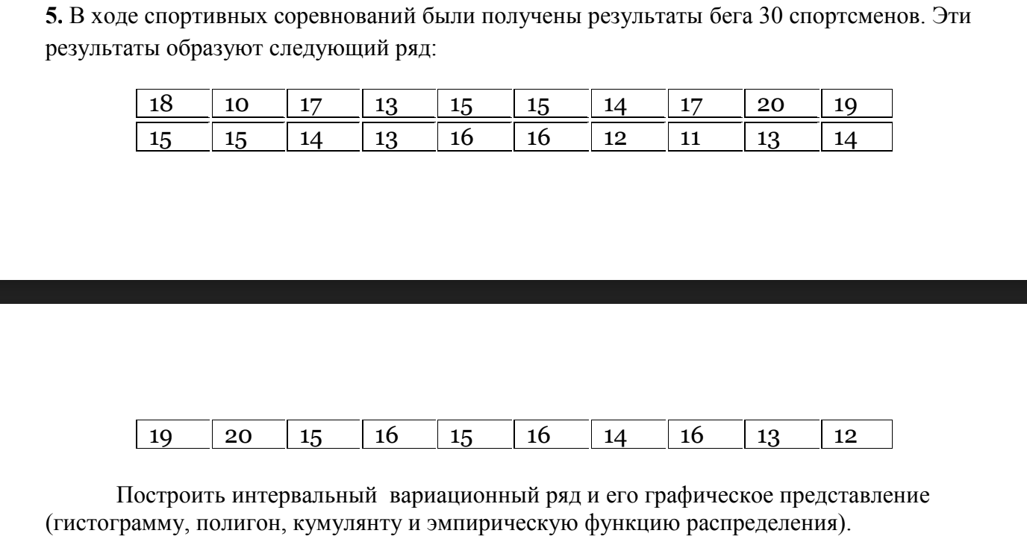

Результат:

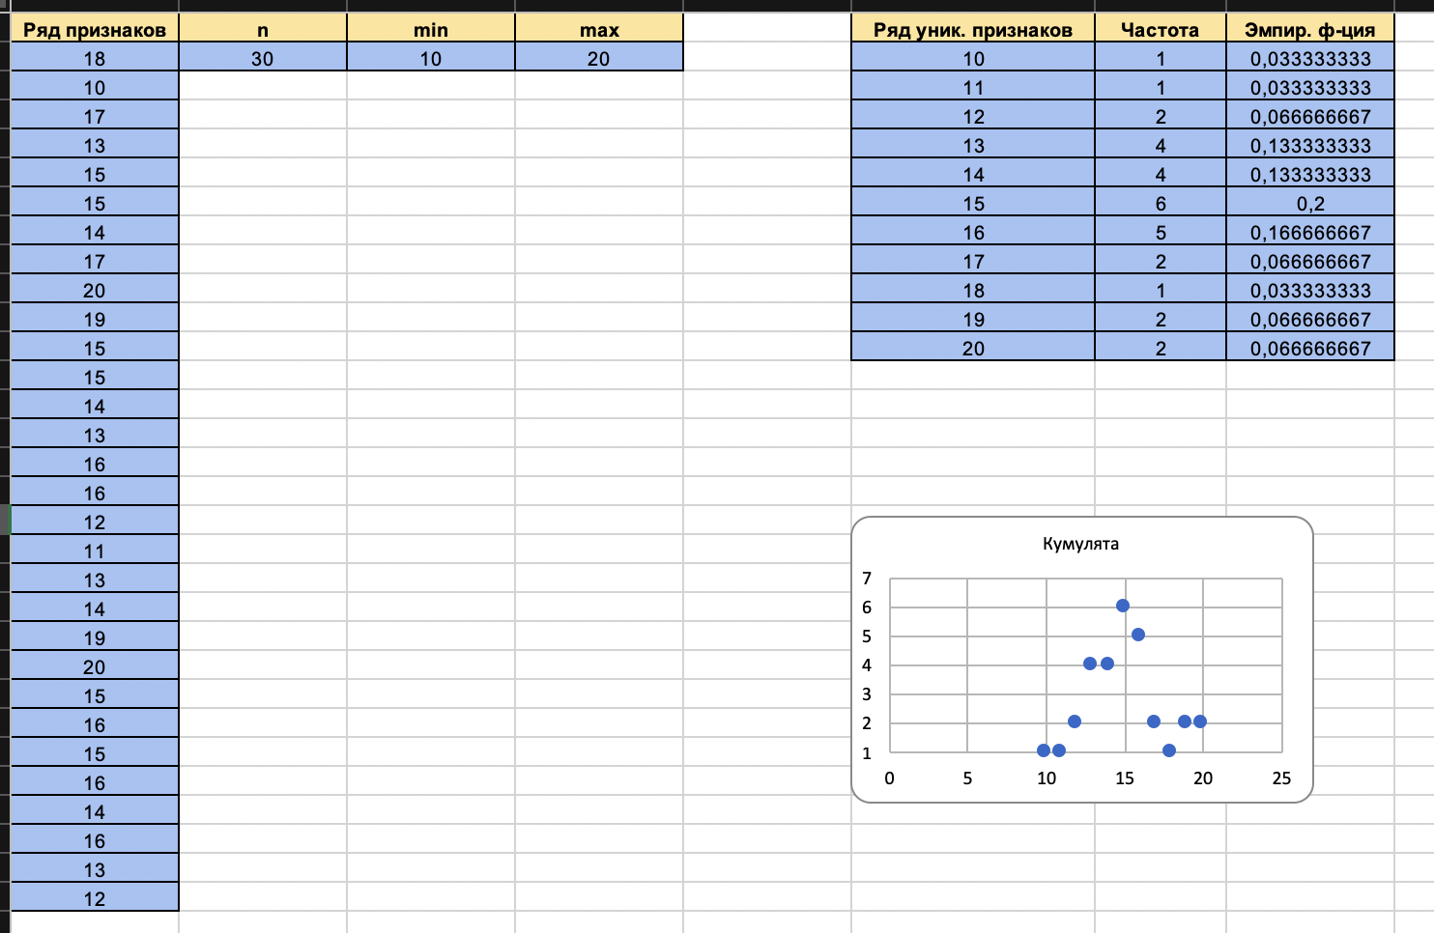

Лабораторная работа 5

Задание 1

Постановка задачи:

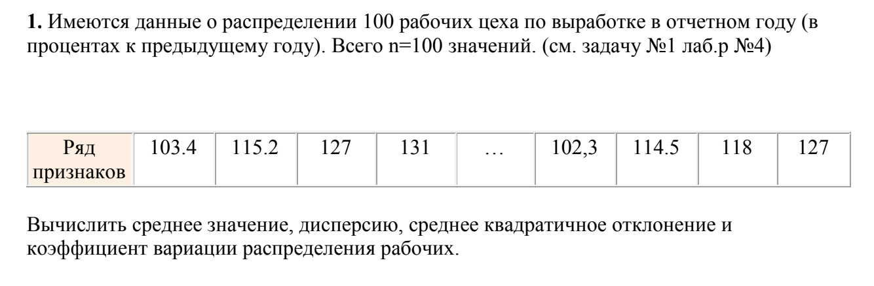

Результат:

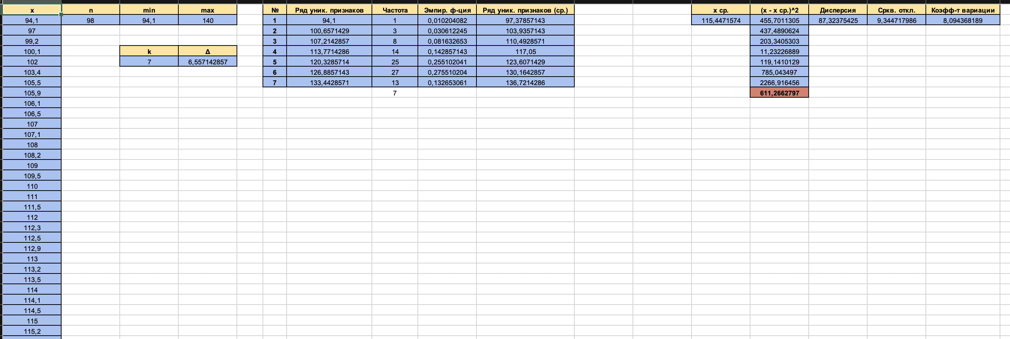

Задание 2

Постановка задачи:

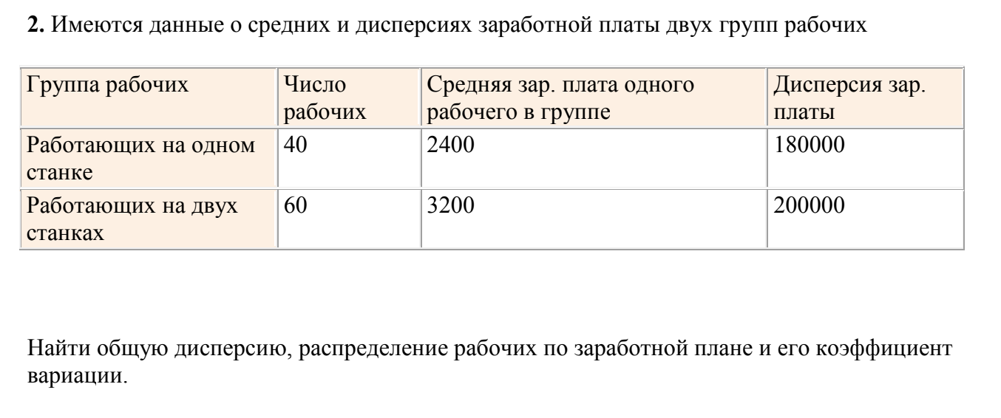

Результат:



Лабораторная работа 6

Задания 1, 2, 3, 5

Постановка задачи:

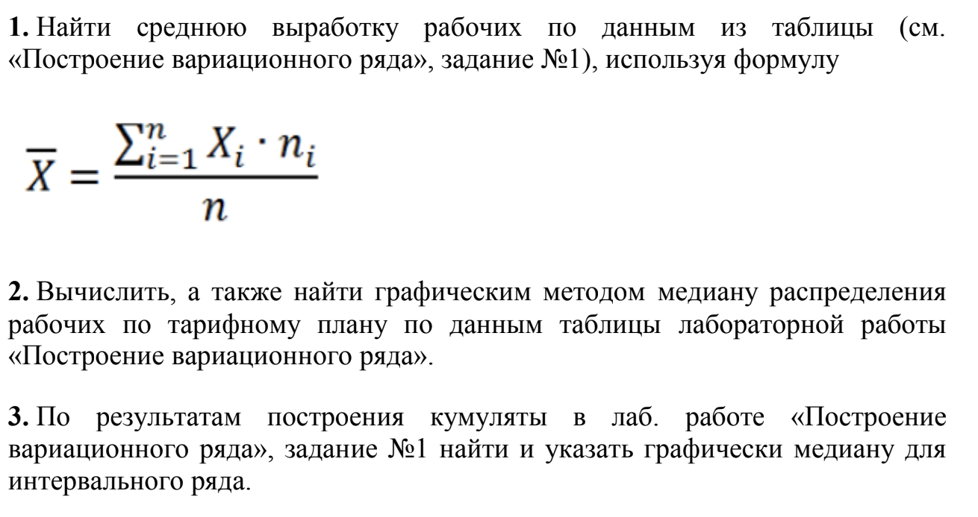

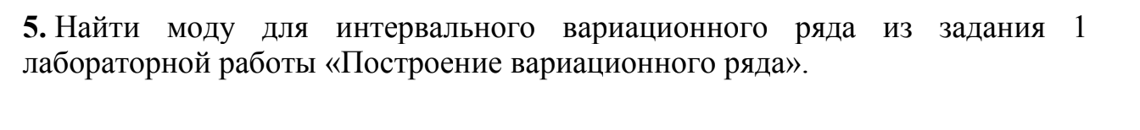

Результат:

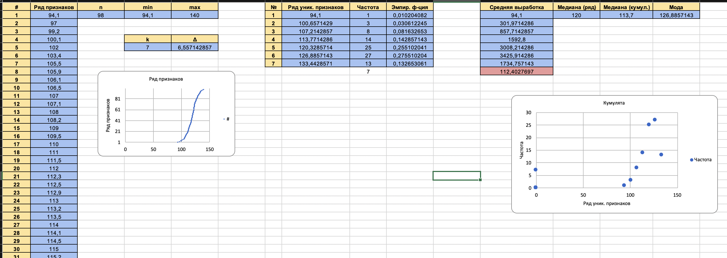

Задание 4

Постановка задачи:



Результат:

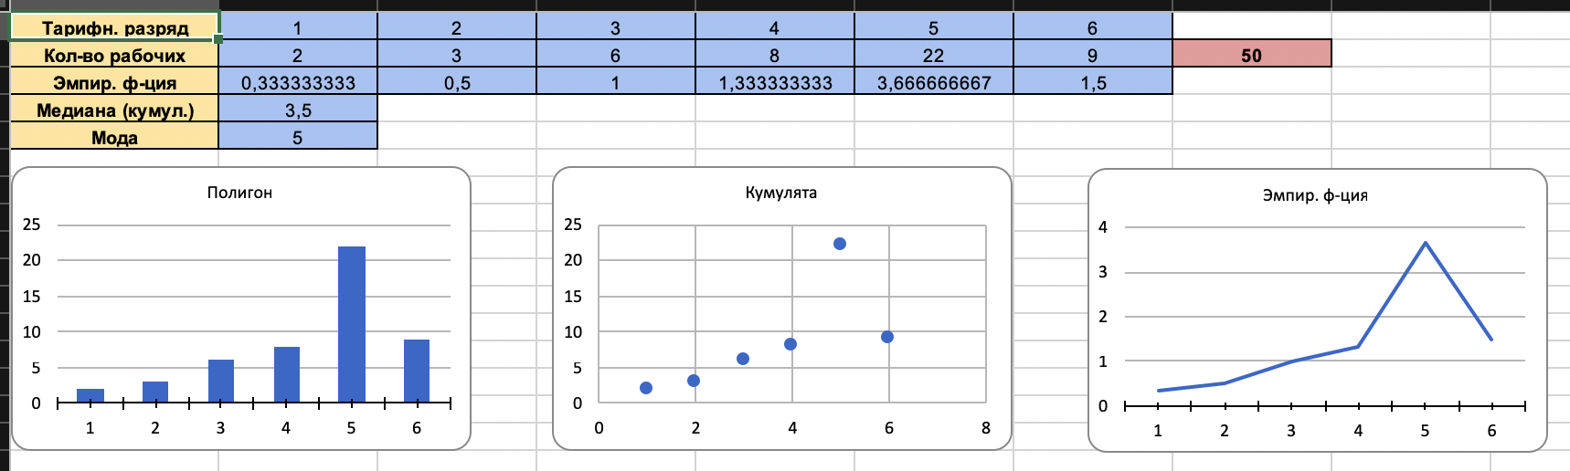

Лабораторная работа 8

Задание 1

Постановка задачи:

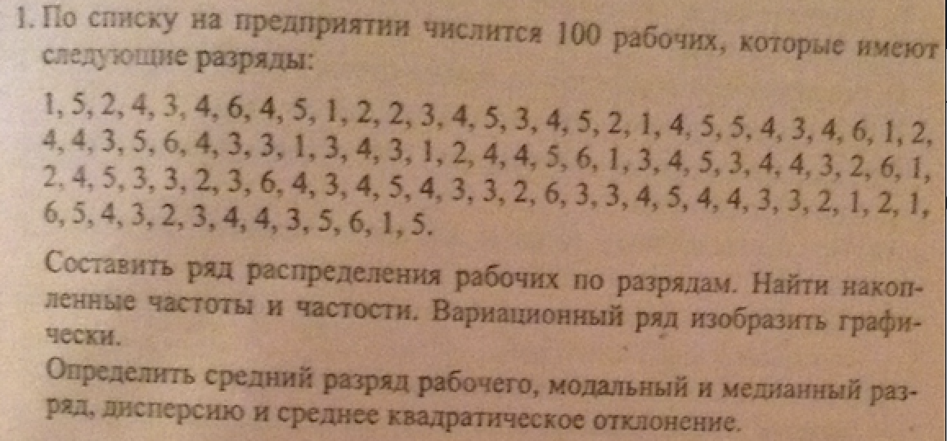

Результат:

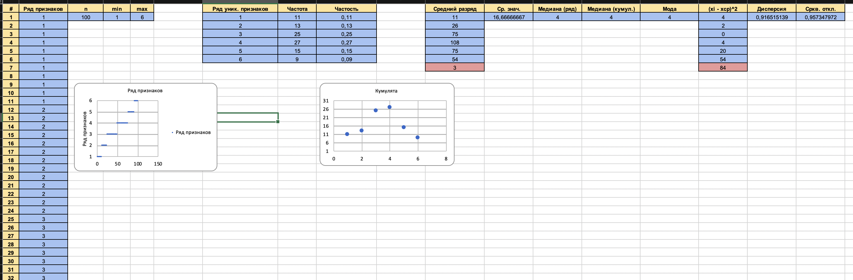

Задание 2

Постановка задачи:

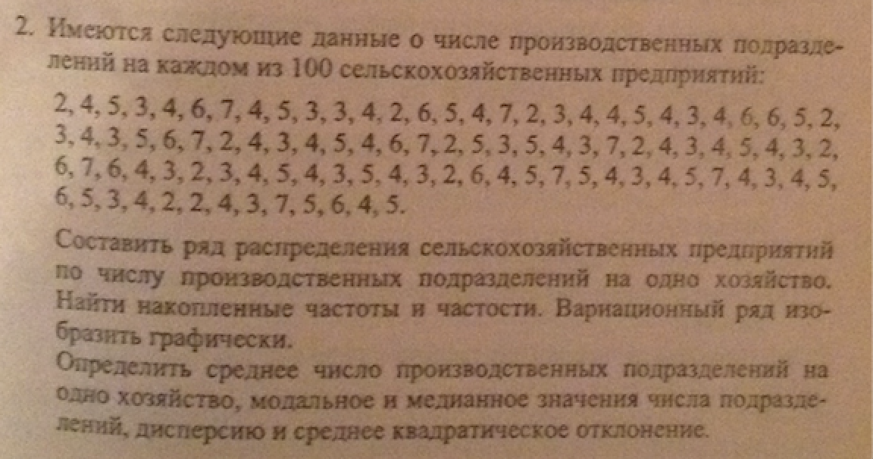

Результат:

